系所科要聞 搭起母校與校友的溝通橋樑
《北醫牙醫學系所科要聞》發行人呂炫教授專訪
（記者吳佳憲／台北報導）

在過去資訊取得不易、牙醫相關制度仍不健全的年代裡，《牙橋雜誌》首開探討牙科行政的風氣，成為牙醫界最重要的發聲管道之一。隨著資訊取得愈來愈便利，以及各公會、學會、校友會刊物的發行，牙橋既有的優勢不再，逐漸回歸校友會訊的基本功能，以報導校友動態、促進情感交流為主要目的。1998年2月，時任北醫牙醫學系主任的呂炫教授，結合牙橋雜誌通路，以夾頁方式發行《北醫牙醫學系所科要聞》，提供第一手的系所動態，以及最新的研究報告。不但延伸了牙橋的內容觸角，也為刊物的發展注入另一股活水，成為校方與校友之間的互動平台。

牙橋雜誌 校友交流的重要媒介
談到發行《北醫牙醫學系所科要聞》的初衷，呂炫教授表示，扁平化的管理方式，是他擔任系主任時的重要策略，而與校友之間的互動，則是牙醫學系在經營上的重要業務，「北醫當時尚未成立口腔醫學院，牙醫學系每個月都會召開一次橫跨系所及各附設醫院牙科部的會議，我便藉著會議之便行政結構，邀請相關人員，在每一次的會議中，提供所屬分組的動態報導，以及學術文章，以便彙整成冊，夾在《牙橋雜誌》裡發行。」
呂炫教授表示，早在杜瑞煙學長擔任發行人時，他就曾經參與《牙橋雜誌》的編輯工作，深知校友們獨力發行刊物的艱辛，以及媒體不可忽視的力量，是促使他與牙橋編輯部合作，發行《北醫牙醫學系所科要聞》的主因。呂醫師教授說，他當時曾向學校爭取到一間二十來坪的教室辦公室(現有之第三教學大樓)，原擬做為牙橋編輯群的專屬工作辦公室，可惜恰巧遇到北醫牙醫學系校友總會選舉，公務繁忙之餘，這件事後來便無疾而終。而原先申請到的教室辦公室，現在則可能已變成北醫總校友會的專屬辦公室。

納莉風災 校友募款解危機
呂炫教授強調，校友是母校成長的碁石，校友會則是兩者之間最重要的聯絡管道。呂教授舉例，2001年納莉風災，造成系所學校圖書嚴重的損失，隨即動員海內外所有的校友，協助進行募款，日本校友會北齒會及時亦挺身而出，動員海內外所有的校友，協助進行募款，一個晚上就募到一百四十萬元，解除了母校原本大量圖書損失可能造成的教學危機。
「台北醫學牙醫學系創系迄今，已培養出四千名以上的牙醫師，而校友會更被牙醫界譽為『天下第一大幫』，」呂炫教授表示，母校與校友會之間，彼此的地位應該是對等的、透明的，《系所科要聞》的發行，就是雙方攜手合作的其中一個範例。展望未來，校友會的功能應該可以更強大，尤其是在資源整合共享這個領域。

- 備註︰過去所發行的實體刊物《牙橋雜誌》，已全數掃瞄至校友會網站上，讀者可自行上去參閱或列印永久保存︰按此連結

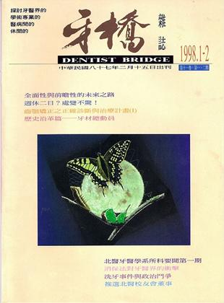  《北醫牙醫學系所科要聞》於1998年2月創刊，採夾頁型式，隨《牙橋雜誌》發行／本圖翻攝自牙橋雜誌1998年1-2月號 | 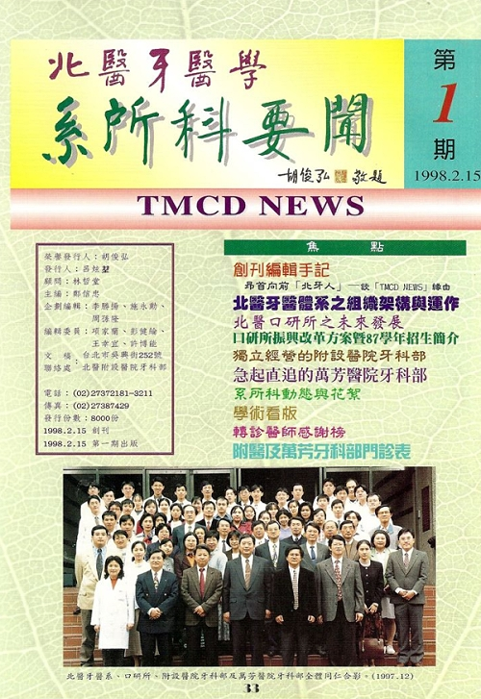  《北醫牙醫學系所科要聞》第一期封面／本圖翻攝自牙橋雜誌1998年1-2月號第33頁

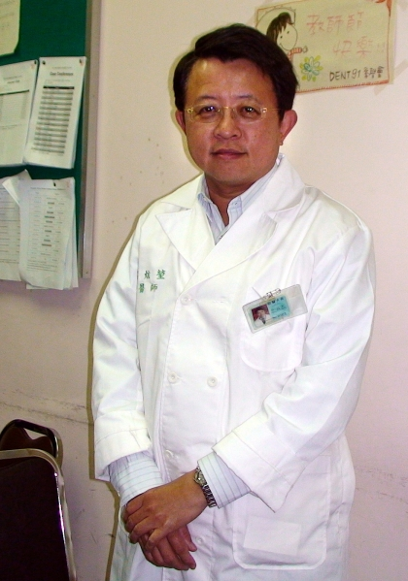 | 呂炫醫師／學經簡歷  台北醫學大學牙醫學系學士（第14屆）  美國西北大學牙周病學碩士  台北醫學大學口腔醫學院教授  北醫附設醫院牙科部牙周病科主任  前台北醫學大學牙醫學系主任  衛生署牙醫諮詢委員會委員  中華牙醫學會常務理事  中華牙醫學會健保事務委員會主委  中華民國牙周病醫學會常務監事  中華民國植體學會常務監事

